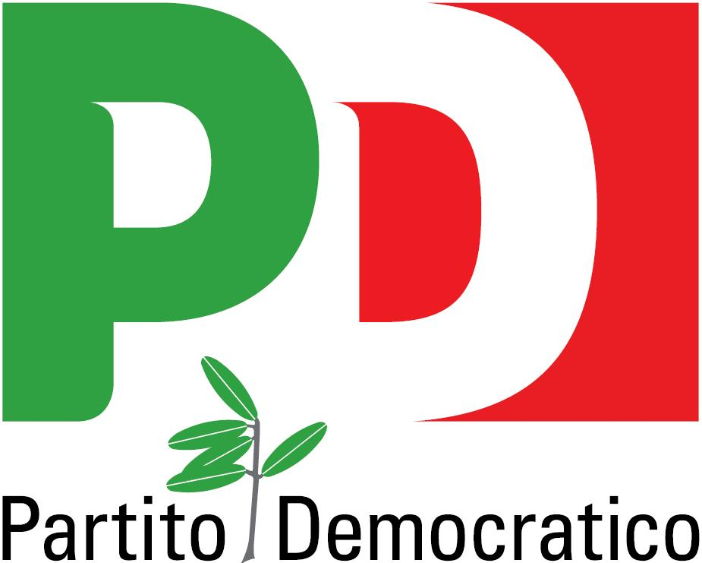 Al Signor Perri
Sindaco di Cremona
Interrogazione a risposta orale

Oggetto: Cremona city hub

Premesso che

a Cremona operano diverse aziende ICT che hanno espresso la volontà di collaborare in rete, di fare co-working e hanno dato vita al Consorzio CRIT – Cremona IT

il 10 febbraio 2012 attraverso con protocollo di intesa tra Politecnico di Milano, Comune di Cremona, Aemcom e alcune aziende cremonesi attive nel settore dell’ ICT, il consorzio è diventato CRIT, Cremona digitale con l'obiettivo di dar vita ad un Polo tecnologico cremonese

Il 5 ottobre 2012 Regione Lombardia, nell’ambito del programma Aster, ha individuato il progetto che prevedeva la realizzazione di un nuovo polo tecnologico all’interno del comparto ex annonaria, mettendo a disposizione 1.000.000 euro per la sua attuazione (600.000 euro a favore del Comune di Cremona, d.d.s n.8276 del 16 settembre 2013)

L’insediamento del Polo tecnologico è collocato presso l'area dell'ex macello, compresa nell’ambito di trasformazione urbana denominato Cremona City hub

L'Assessore Fasani , in occasione della adozione da parte della Giunta in data 20 marzo del piano relativo al programma integrato di intervento, ha dichiarato che il progetto del polo tecnologico è ormai in dirittura d'arrivo e che a giugno potranno partire i lavori

ricordato che
sono passati più di due anni dalla sottoscrizione dell’accordo con le aziende e un anno e mezzo dalla graduatoria formulata da Regione Lombardia del programma ASTER Accordi di sviluppo territoriale per l'insediamento di nuove attività e imprese nell’ambito di Regione Lombardia

i giorni scorsi sono stati pubblicati sul sito del Comune tutti gli elaborati del PII adottato ai sensi dell’art 14 comma 2 della LR 12/2005

si interrogano il Sindaco e l'Assessore competente per conoscere

1) in merito alla delibera adottata
-se intende promuovere un approfondimento nella commissione competente per permettere di entrare nel merito delle osservazioni che verranno presentate in base all’art 14 comma 3.
-quale business plan è stato presentato e quale sostenibilità economica è stata individuata

2) In merito al polo tecnologico
-se è già stata formalmente assegnata l'area nella quale si insedierà il Polo tecnologico alle imprese interessate e quale accordo è stato raggiunto con le stesse
-la data di avvio dei lavori per la realizzazione degli interventi previsti

